화양연화 자율동아리 활동 일지
일시 | 2018.05.29 | 참석자 | 전원
활동주제 | 중국 신조어 조사 및 포스터 제작
주제선정  이유 | 중국 신조어를 알아보고 신조어를 통한 현재 중국의 유행을 알아보기 위해 이런 활동을 하게 되었다.
세부활동  내용 | 부원 모두 작년(2017)에 유행했던 신조어와 특정 신조어가 나온 배경, 그리고 특정 신조어의 사용 빈도 등을 조사하고 그 중 가장 많이 사용되고 독특하고 재미있으며 학생들이 일상생활에서 사용할만한 것들을 골라 포스터를 제작하였다.  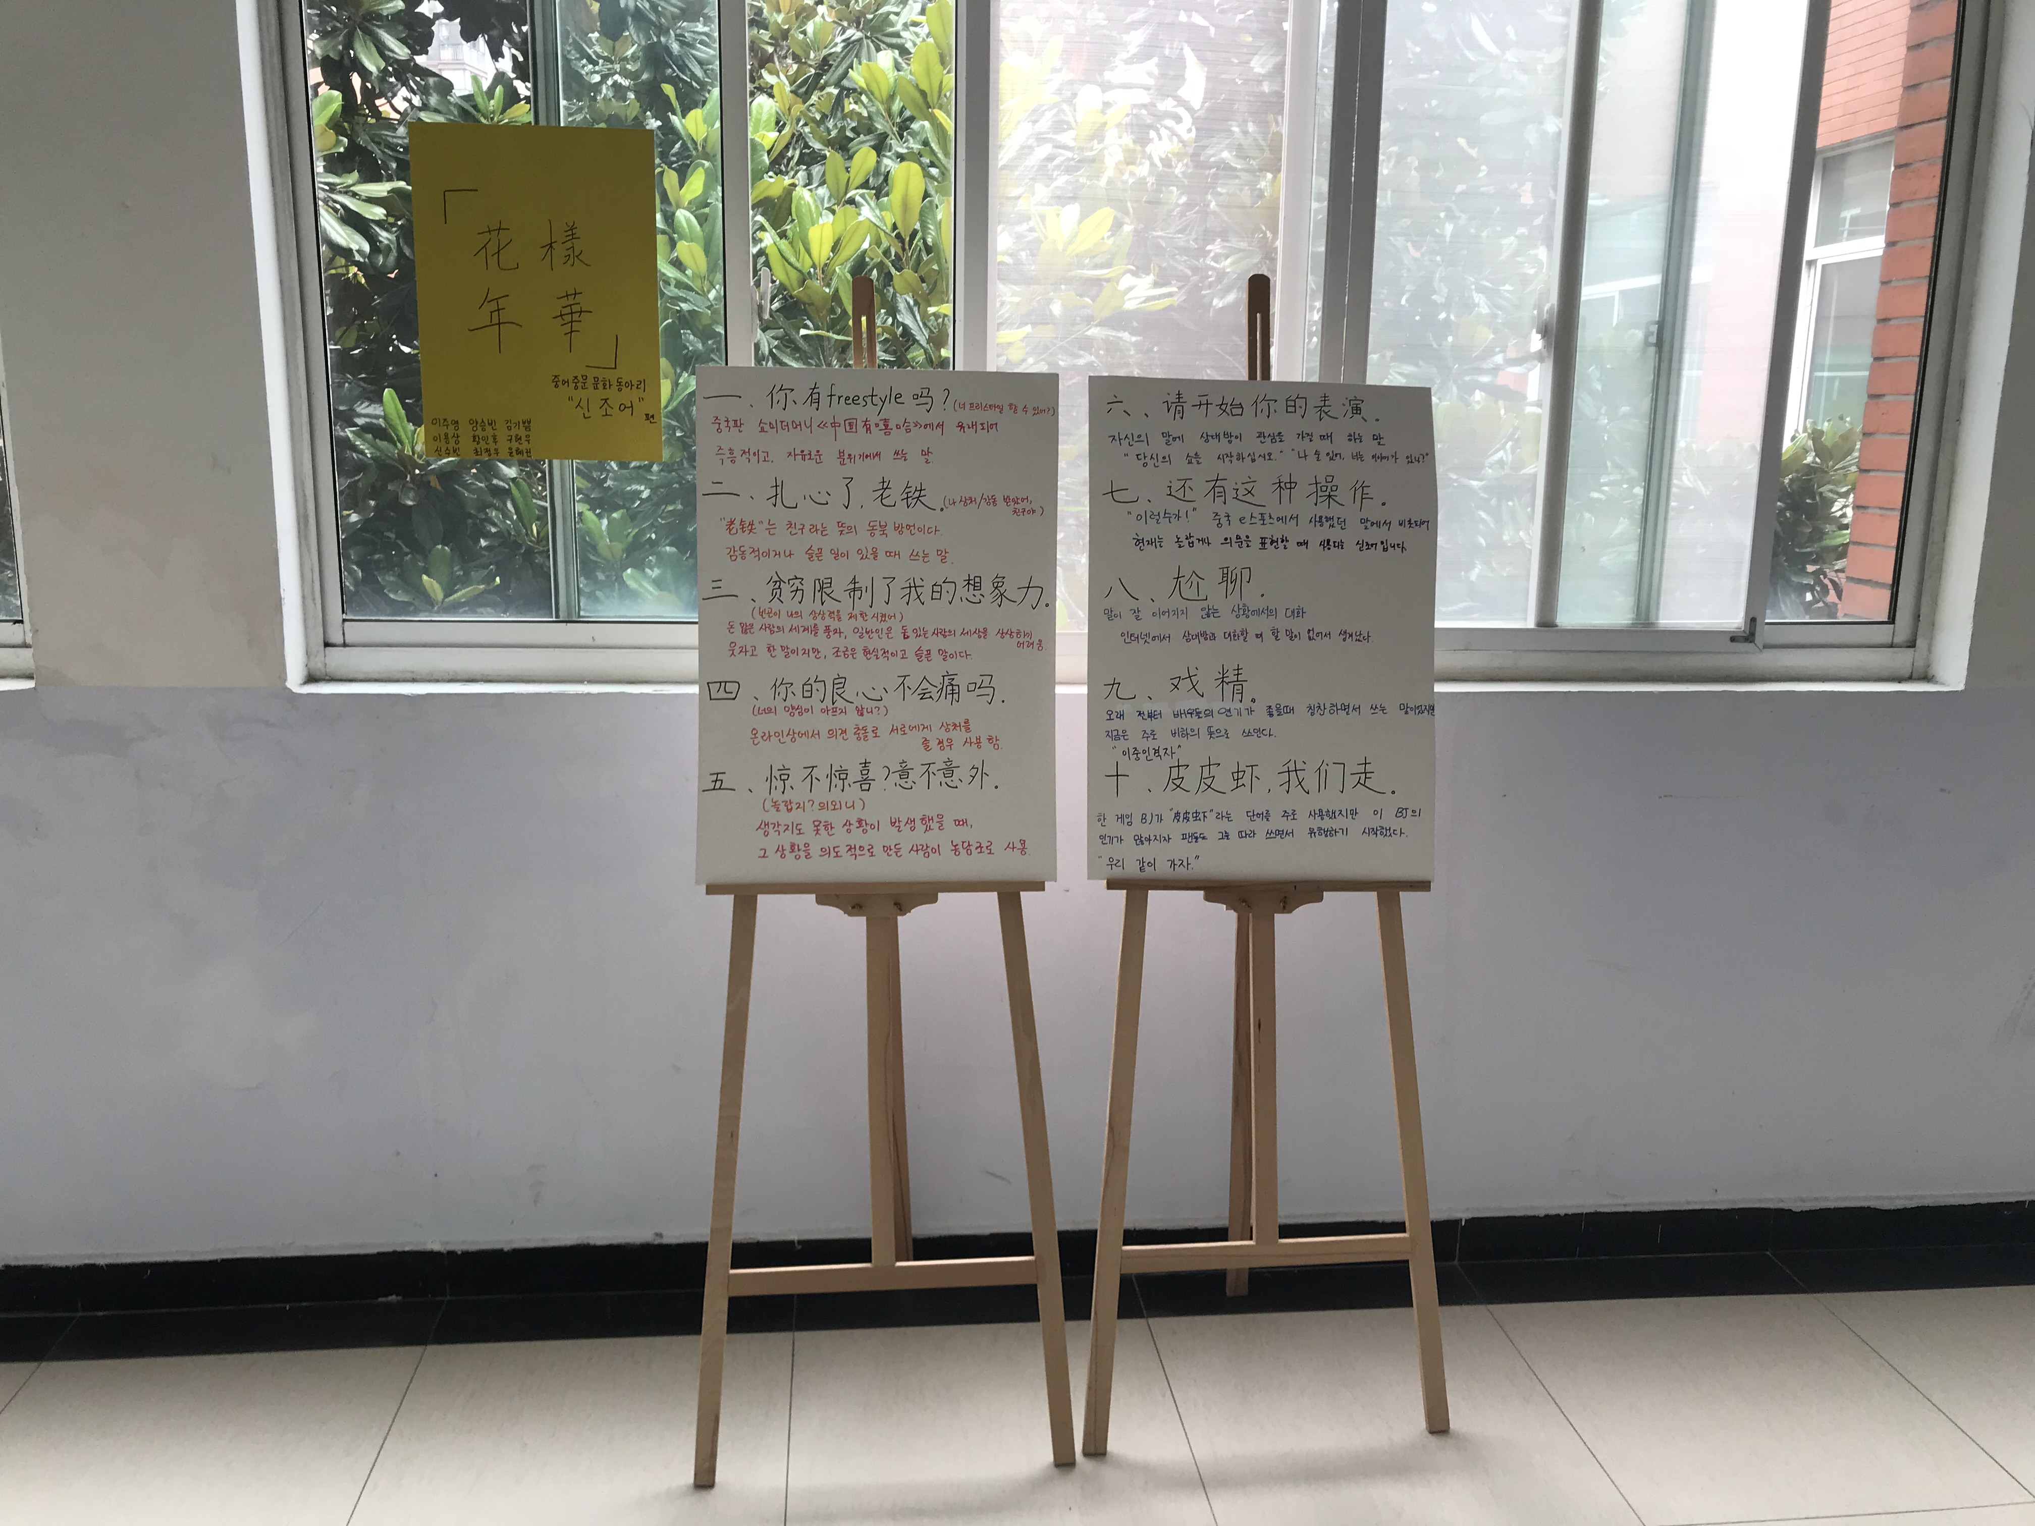  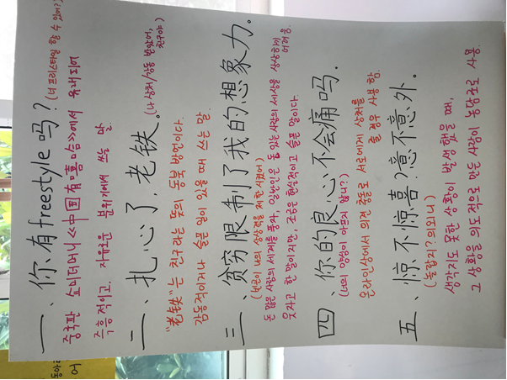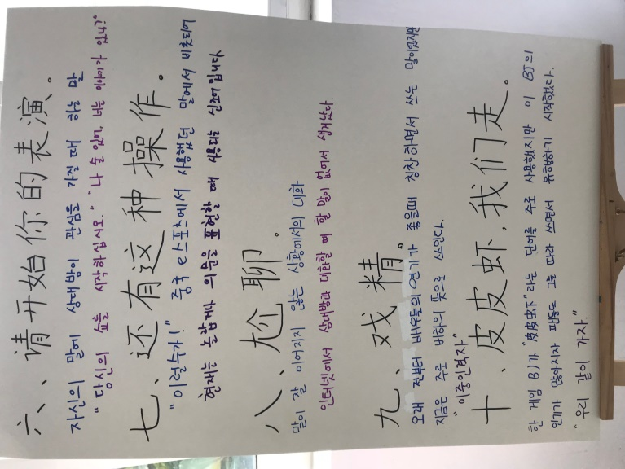
평가  (느낀 점, 잘된 점, 잘못 된 점, 개선해야 할 점, 등) | 중국에서도 한국 못지 않게 많은 신조어를 사용하고 있고 그 신조어는 대부분 대중매체의 영향을 받아 생겨났고 이를 통해 한국에서 한류가 유행하는 것처럼 중국도 같은 맥락이란 걸 알 수 있었다. 포스터 제작 부분에서는 신조어가 쉬운 한자로 이루어져 있어 병음을 따로 적지 않았는데 중국어를 아예 하지 못하는 사람은 읽을 수 없다는 걸 나중에 알게 되어서 병음을 표시를 하지 않고 전시 한 것이 아쉽게 느껴진다.
차시  활동 내용 | 중국 음악 듣기
비고

